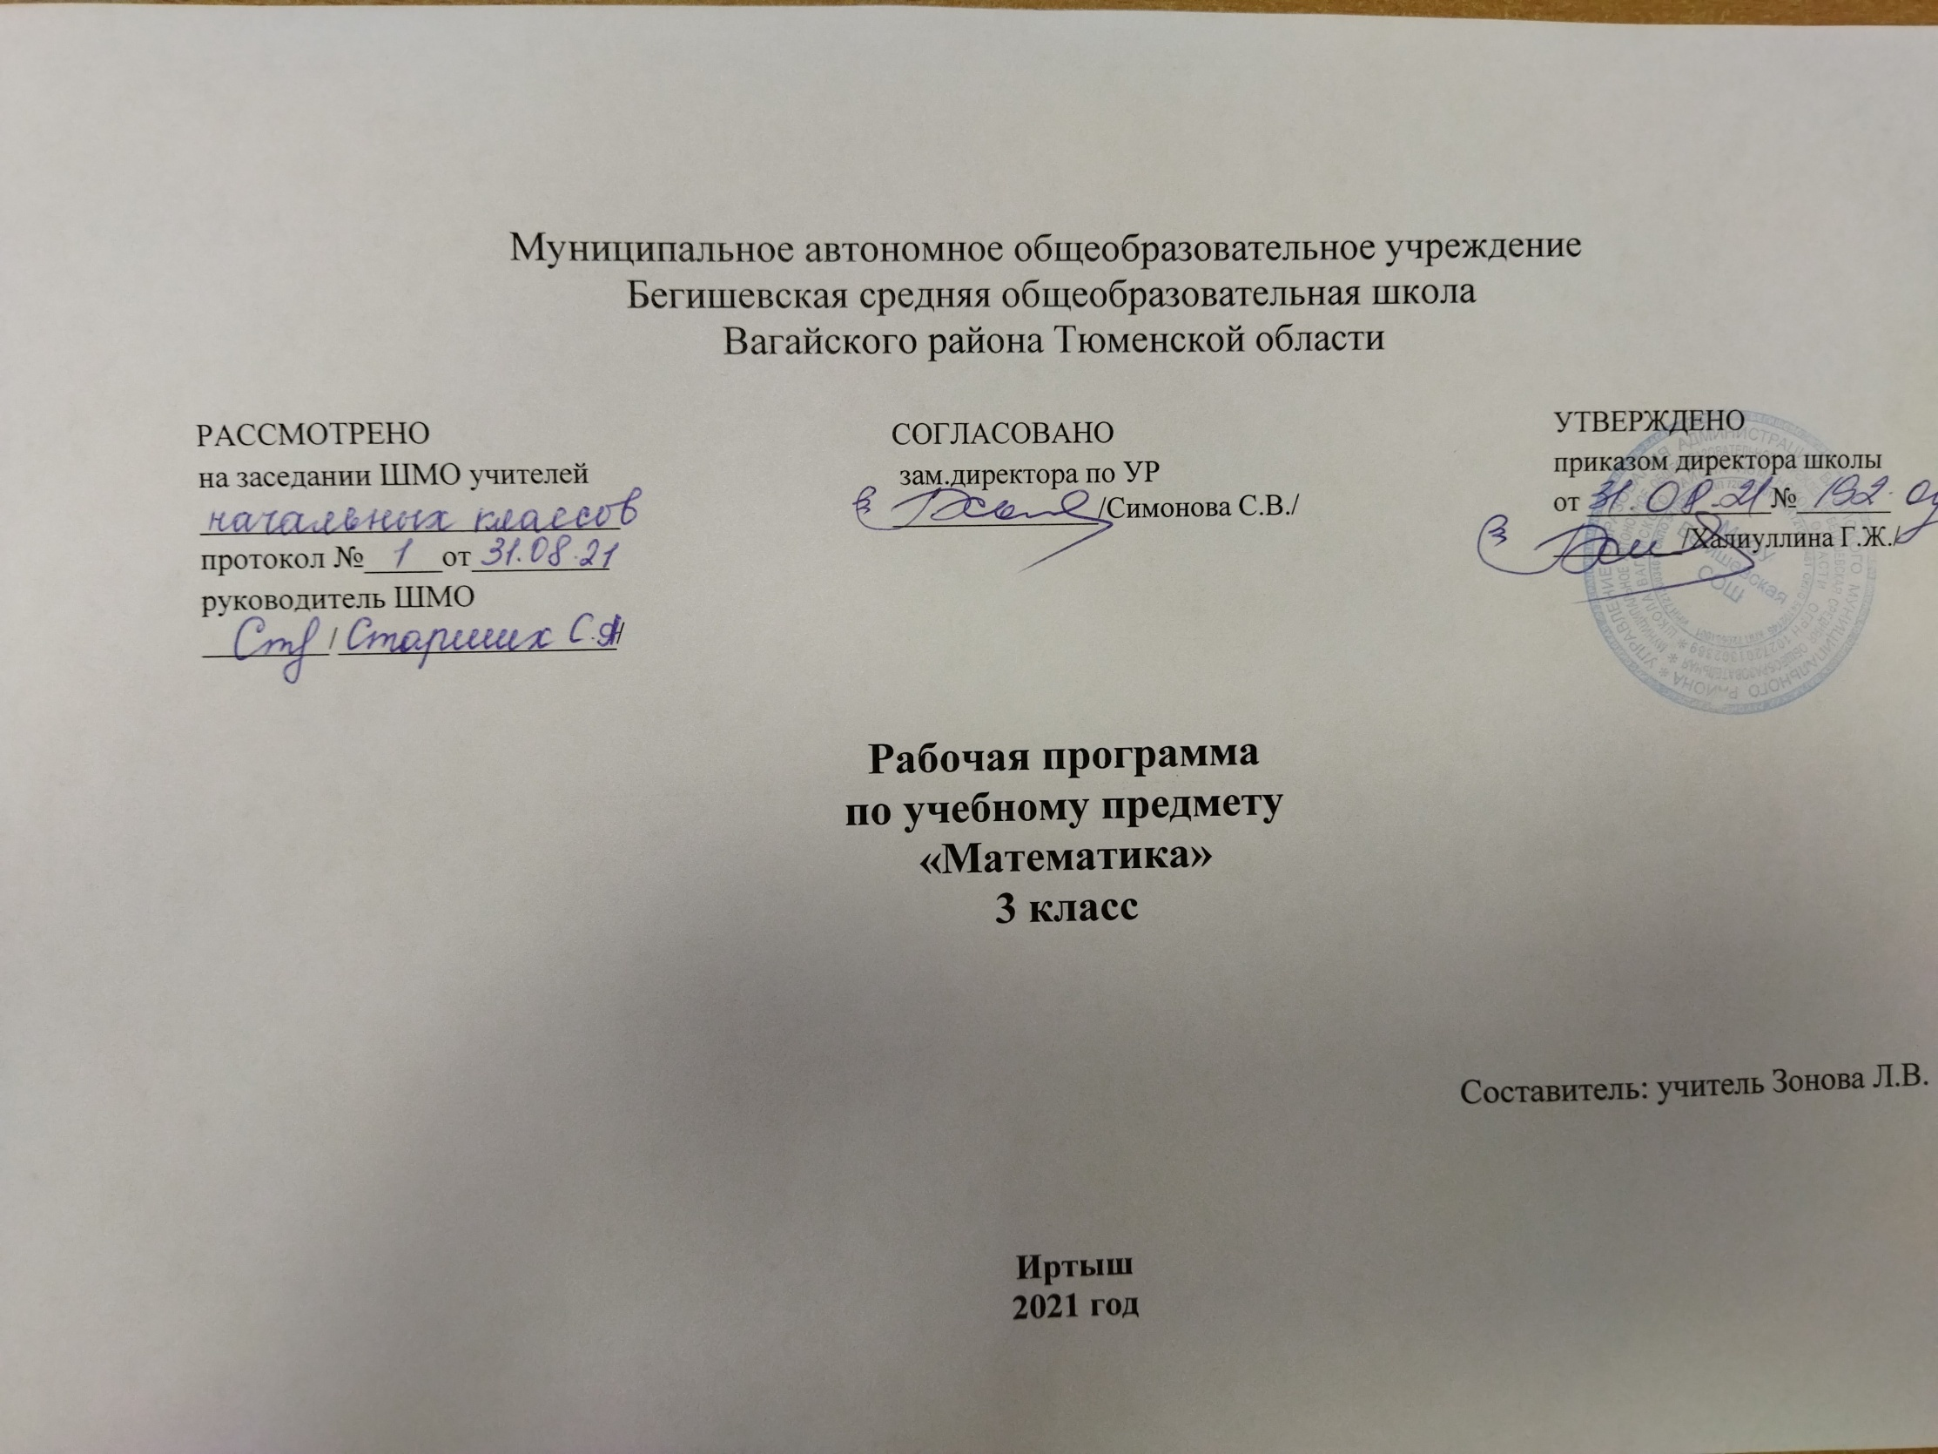

- Планируемые результаты освоения учебного предмета «Математика»
Личностные результаты
У учащегося будут сформированы:
- навыки в проведении самоконтроля и самооценки результатов своей учебной деятельности;
- основы мотивации учебной деятельности и личностного смысла изучения математики, интерес, переходящий в потребность к расширению знаний, к применению поисковых и творческих подходов к выполнению заданий и пр., предложенных в учебнике или учителем;
- положительное отношение к урокам математики, к учебе, к школе;
- понимание значения математических знаний в собственной жизни;
- ∗∗ понимание значения математики в жизни и деятельности человека;
- восприятие критериев оценки учебной деятельности и понимание оценок учителя успешности учебной деятельности;
- умение самостоятельно выполнять определенные учителем виды работ (деятельности), понимая личную ответственность за результат;
- **знать и применять правила общения, осваивать навыки сотрудничества в учебной деятельности;
- начальные представления об основах гражданской идентичности (через систему определенных заданий и упражнений);
- уважение и принятие семейных ценностей, понимания необходимости бережного отношения к природе, к своему здоровью и здоровью других людей.
Учащийся получит возможность для формирования:
- начальные представления об универсальности математических способов познания окружающего мира;
- осознание значения математических знаний в жизни человека, при изучении других школьных дисциплин;
- осознанное проведение самоконтроля и адекватной самооценки результатов своей учебной деятельности;
интерес к изучению учебного предмета математика: количественных и пространственных отношений, зависимостей между
объектами, процессами и явлениями окружающего мира и способами их описания на языке математики, к освоению математических
способов решения познавательных задач.
Метапредметные результаты
Регулятивные
Учащийся научится:
- понимать, принимать и сохранять различные учебные задачи; осуществлять поиск средств для достижения учебной задачи;
- находить способ решения учебной задачи и выполнять учебные действия в устной и письменной форме, использовать математические термины, символы и знаки;
- планировать свои действия в соответствии с поставленной учебной задачей для ее решения;
- проводить пошаговый контроль под руководством учителя, а в некоторых случаях – самостоятельно;
- выполнять самоконтроль и самооценку результатов своей учебной деятельности на уроке и по результатам изучения отдельных тем;
Учащийся получит возможность научиться:
- самостоятельно планировать и контролировать учебные действия в соответствии с поставленной целью; находить способ решения учебной задачи;
- адекватно проводить самооценку результатов своей учебной деятельности, понимать причины неуспеха на том или ином этапе;
- самостоятельно делать несложные выводы о математических объектах и их свойствах;
- ** контролировать свои действия и соотносить их с поставленными целями и действиями других участников, работающих в паре, в группе.
Познавательные
Учащийся научится:
- устанавливать математические отношения между объектами, взаимосвязи в явлениях и процессах и представлять информацию в знаково-символической и графической форме, строить модели, отражающие различные отношения между объектами;
- проводить сравнение по одному или нескольким признакам и на этой основе делать выводы;
- устанавливать закономерность следования объектов (чисел, числовых выражений, равенств, геометрических фигур и др.) и определять недостающие в ней элементы;
- выполнять классификацию по нескольким предложенным или самостоятельно найденным основаниям;
- делать выводы по аналогии и проверять эти выводы;
- проводить несложные обобщения и использовать математические знания в расширенной области применения;
- понимать базовые межпредметные предметные понятия: число, величина, геометрическая фигура;
- фиксировать математические отношения между объектами и группами объектов в знаково-символической форме (на моделях);
- стремление полнее использовать свои творческие возможности;
- общее умение смыслового чтения текстов математического содержания в соответствии с поставленными целями и задачами;
- самостоятельно осуществлять расширенный поиск необходимой информации в учебнике, в справочнике и в других источниках;
- осуществлять расширенный поиск информации и представлять информацию в предложенной форме.
Учащийся получит возможность научиться:
- умениям самостоятельно находить необходимую информацию и использовать знаково-символические средства для ее представления, для построения моделей изучаемых объектов и процессов;
- осуществлять поиск и выделять необходимую информацию для выполнения учебных и поисково-творческих заданий.
Коммуникативные
Учащийся научится:
- строить речевое высказывание в устной форме, использовать математическую терминологию;
- понимать различные позиции в подходе к решению учебной задачи, задавать вопросы для их уточнения, четко и аргументировано высказывать свои оценки и предложения;
- принимать активное участие в работе в паре и в группе, использовать умения вести диалог, речевые коммуникативные средства;
- принимать участие в обсуждении математических фактов, в обсуждении стратегии успешной математической игры, высказывать свою позицию;
- ** знать и применять правила общения, осваивать навыки сотрудничества в учебной деятельности;
- контролировать свои действия при работе в группе и осознавать важность своевременного и качественного выполнения взятого на себя обязательства для общего дела.
Учащийся получит возможность научиться:
- умение использовать речевые средства и средства информационных и коммуникационных технологий при работе в паре, в группе в ходе решения учебно-познавательных задач, во время участия в проектной деятельности;
- согласовывать свою позицию с позицией участников по работе в группе, в паре, признавать возможность существования различных точек зрения, корректно отстаивать свою позицию;
- ** контролировать свои действия и соотносить их с поставленными целями и действиями других участников, работающих в паре, в группе;
- готовность конструктивно разрешать конфликты посредством учета интересов сторон и сотрудничества.
Общие учебные умения и навыки:
- Организация учебного труда. Правильно выполнять советы учителя по подготовке рабочего места для занятий в школе и дома; правильно пользоваться учебными принадлежностями; привыкать соблюдать правильную осанку во время работы; понимать учебную задачу; определять последовательность действий при выполнении задания; учиться работать в заданном темпе; проверять работу по образцу, по результатам; учиться правильно оценивать своё отношение к учебной работе.
- Помогать учителю в проведении учебных занятий. Учиться работать вместе с товарищем.
- Работа с книгой и другими источниками информации.
- Ориентироваться в учебнике, пользоваться заданиями и вопросами, образцами, данными в учебниках.
- Культура устной и письменной речи.
- Отвечать на вопросы, пересказывать условие и ход решения задачи.
- Мыслительные умения.
- Разделять целое на элементы, учиться видеть компоненты в целостном изображении, в предмете. Начать выделение существенных и несущественных признаков предметов, несложных явлений. Учиться разделять условия задачи на известное и неизвестное. Поэлементный эмпирический анализ завершать (сопровождать) эмоциональной и простейшей логической оценкой.
- Выделять предмет мысли, отвечая на вопросы: «О ком (о чём) говорится? Что говорится об этом?». Выделять основное в несложном практическом задании.
- Сопоставлять на однотипном материале два предмета, картинки по количеству, форме, величине, цвету, назначению. Сопоставлять числа, геометрические фигуры. Различать существенные и несущественные признаки предметов, явлений и на этой основе конкретных признаков в одном направлении с помощью введения третьего, контрастного объекта. Определять последовательность сравнения, понимать его целенаправленность. Завершать эмоциональной и простейшей и логической оценкой.
- На основе умений анализа, выделения главного, сравнения формировать умении элементарного эмпирического обобщения. Отвечать на вопросы по данной теме. Сравнивая и классифицируя знакомые однотипные предметы, учебные принадлежности, изображения, подводить их под общее родовое понятие.
- Выделять существенные признаки знакомых предметов, явлений. Ознакомиться с локальными определениями простейших учебных понятий в дидактических играх.
- Отвечать на вопросы типа: «Почему ты так думаешь?», «Что об этом рассказывается дальше?» и др. - в различных учебных ситуациях. Накапливать опыт прямого (индуктивного и дедуктивного) доказательства, используя средства наглядности.
- Учиться видеть противоречия при проведении несложных опытов, анализе наглядной информации. Высказывать простое предложение о возможном решении, намечать план действия под руководством учителя, проверять результат по образцам, осуществлять локальный перенос знании.
Предметные результаты
Числа и величины
Учащийся научится:
- образовывать, называть, читать, записывать числа от 0 до 1 000;
- сравнивать трехзначные числа и записывать результат сравнения упорядочивать заданные числа заменять трехзначное число суммой разрядных слагаемых уметь заменять мелкие единицы счета крупными и наоборот;
- устанавливать закономерность – правило, по которому составлена числовая последовательность (увеличение/уменьшение числа на несколько единиц, увеличение/уменьшение числа в несколько раз); продолжать ее или восстанавливать пропущенные в ней числа;
- группировать числа по заданному или самостоятельно установленному одному или нескольким признакам;
- читать, записывать и сравнивать значения величины площади, используя изученные единицы измерения этой величины (квадратный сантиметр, квадратный дециметр, квадратный метр), и соотношения между ними: 1 дм2 = 100 см2, 1 м2 = 100 дм2; переводить одни единицы площади в другие;
- читать, записывать и сравнивать значения величины массы, используя изученные единицы измерения этой величины (килограмм, грамм) и соотношение между ними: 1 кг = 1 000 г; переводить мелкие единицы массы в более крупные, сравнивать и упорядочивать объекты по массе.
Учащийся получит возможность научиться:
- классифицировать числа по нескольким основаниям (в более сложных случаях) и объяснять свои действия;
- самостоятельно выбирать единицу для измерения таких величин как площадь, масса в конкретных условиях и объяснять свой выбор.
Арифметические действия
Учащийся научится:
- выполнять табличное умножение и деление чисел; выполнять умножение на 1 и на 0, выполнять деление вида: а : а, 0 : а;
- выполнять внетабличное умножение и деление, в том числе деление с остатком; выполнять проверку арифметических действий умножение и деление;
- выполнять письменно действия сложение, вычитание, умножение и деление на однозначное число в пределах 1 000;
- вычислять значение числового выражения, содержащего 2 – 3 действия (со скобками и без скобок).
Учащийся получит возможность научиться:
- использовать свойства арифметических действий для удобства вычислений;
- вычислять значение буквенного выражения при заданных значениях входящих в него букв;
- решать уравнения на основе связи между компонентами и результатами умножения и деления.
Работа с текстовыми задачами
Учащийся научится:
- анализировать задачу, выполнять краткую запись задачи в различных видах: в таблице, на схематическом рисунке, на схематическом чертеже;
- составлять план решения задачи в 2 – 3 действия, объяснять его и следовать ему при записи решения задачи;
- преобразовывать задачу в новую, изменяя ее условие или вопрос;
- составлять задачу по краткой записи, по схеме, по ее решению;
- решать задачи, рассматривающие взаимосвязи: цена, количество, стоимость; расход материала на 1 предмет, количество предметов, общий расход материала на все указанные предметы и др.; задачи на увеличение/уменьшение числа в несколько раз.
Учащийся получит возможность научиться:
- сравнивать задачи по сходству и различию отношений между объектами, рассматриваемых в задачах;
- дополнять задачу с недостающими данными возможными числами;
- находить разные способы решения одной и той же задачи, сравнивать их и выбирать наиболее рациональный;
- решать задачи на нахождение доли числа и числа по его доле;
- решать задачи практического содержания, в том числе задачи-расчеты
Пространственные отношения. Геометрические фигуры
Учащийся научится:
- обозначать геометрические фигуры буквами;
- различать круг и окружность;
- чертить окружность заданного радиуса с использованием циркуля;
Учащийся получит возможность научиться:
- различать треугольники по соотношению длин сторон; по видам углов;
- изображать геометрические фигуры (отрезок, прямоугольник) в заданном масштабе;
- читать план участка (комнаты, сада и др.).
Геометрические величины
Учащийся научится:
- измерять длину отрезка;
- вычислять площадь прямоугольника (квадрата) по заданным длинам его сторон;
- выражать площадь объектов в разных единицах площади (квадратный сантиметр, квадратный дециметр. квадратный метр), используя соотношения между ними;
Учащийся получит возможность научиться:
- выбирать наиболее подходящие единицы площади для конкретной ситуации;
- вычислять площадь прямоугольного треугольника, достраивая его до прямоугольника.
- вычислять площадь прямоугольного треугольника, достраивая его до прямоугольника.
Работа с информацией
Учащийся научится:
- анализировать готовые таблицы, использовать их для выполнения заданных действий, для построения вывода;
- устанавливать правило, по которому составлена таблица, заполнять таблицу по установленному правилу недостающими элементами;
- самостоятельно оформлять в таблице зависимости между пропорциональными величинами;
- выстраивать цепочку логических рассуждений, делать выводы.
Учащийся получит возможность научиться:
- читать несложные готовые таблицы;
- понимать высказывания, содержащие логические связки («… и …», «если …, то …», «каждый», «все» и др.), определять «верно» или «неверно» приведенное высказывание о числах, результатах действиях, геометрических фигурах

2. Содержание учебного предмета «Математика» № п/п Разделы Кол-во часов Организация контроля знаний Результаты обучения за год Кол-во к/р 1 Числа от 1 до 100. Сложение и вычитание. 9 1 Знать: - названия и последовательность чисел до 1000; - названия компонентов и результатов умножения и деления; - правила порядка выполнения действий в выражениях в 2-3 действия (со скобками и без них). Таблицу умножения однозначных чисел и соответствующие случаи деления учащиеся должны усвоить на уровне автоматизированного навыка. Уметь: - читать, записывать, сравнивать числа в пределах 1000; - выполнять устно четыре арифметических действия в пределах 100; - выполнять письменно сложение, вычитание двузначных и трехзначных чисел в пределах 1000; - выполнять проверку вычислений; - вычислять значения числовых выражений, содержащих 2—3 действия (со скобками и без них); - решать задачи в 1—3 действия; - находить периметр многоугольника и в том числе прямоугольника (квадрата). 2 Числа от 1 до 100. Табличное умножение и деление. 53 4 3 Числа от 1 до 100. Внетабличное умножение и деление. 28 2 4 Числа от 1 до 1000. Нумерация. 12 1 5 Числа от 1 до 1000. Сложение и вычитание 15 2 6 Числа от 1 до 1000. Умножение и деление 5 - 7 Приёмы письменных вычислений. 14 2 Итого: 136 12 - Тематическое планирование по математике № п/п Тема раздела /урока Количество часов Числа от 1 до 100. Сложение и вычитание (9 ч) 1 Повторение. Нумерация чисел. Устные и письменные приёмы сложения и вычитания. 1 2 Повторение. Нумерация чисел. Устные и письменные приёмы сложения и вычитания. 1 3 Выражения с переменной. 1 4 Решение уравнений. 1 5 Решение уравнений. 1 6 Решение уравнений. Обозначение геометрических фигур буквами. 1 7 Странички для любознательных. 1 8 Контрольная работа №1 по теме «Повторение: сложение и вычитание». 1 9 Анализ контрольной работы. Работа над ошибками. 1 Числа от 1 до 100. Табличное умножение и деление (53 ч) 10 Связь умножения и сложения. 1 11 Связь между компонентами и результатом умножения. Чётные и нечётные числа. 1 12 Таблица умножения и деления с числом 3. 1 13 Решение задач с величинами «цена», «количество», «стоимость». 1 14 Решение задач с понятиями «масса» и «количество». Самостоятельная работа. 1 15 Порядок выполнения действий. 1 16 Порядок выполнения действий. 1 17 Порядок выполнения действий. Самостоятельная работа. 1 18 Странички для любознательных. Что узнали. Чему научились. 1 19 Контрольная работа №2 по теме «Умножение и деление на 2 и 3». 1 20 Анализ контрольной работы. Таблица умножения и деления с числом 4. 1 21 Закрепление изученного. 1 22 Задачи на увеличение числа в несколько раз. 1 23 Задачи на увеличение числа в несколько раз. 1 24 Задачи на уменьшение числа в несколько раз. 1 25 Решение задач. Самостоятельная работа. 1 26 Таблица умножения и деления с числом 5. 1 27 Задачи на кратное сравнение. 1 28 Задачи на кратное сравнение. 1 29 Решение задач. 1 30 Таблица умножения и деления с числом 6. 1 31 Решение задач. 1 32 Решение задач. 1 33 Итоговая контрольная работа № 3 за I четверть. 1 34 Анализ контрольной работы. 1 35 Закрепление изученного. 1 36 Таблица умножения и деления с числом 7. 1 37 Странички для любознательных. Наши проекты. 1 38 Что узнали. Чему научились. Самостоятельная работа. 1 39 Площадь. Сравнение площадей фигур. 1 40 Площадь. Сравнение площадей фигур. 1 41 Квадратный сантиметр. 1 42 Площадь прямоугольника. 1 43 Таблица умножения и деления с числом 8. 1 44 Контрольная работа №4 по теме «Табличное умножение и деление». 1 45 Анализ контрольной работы. Закрепление изученного. 1 46 Решение задач. 1 47 Таблица умножения и деления с числом 9. 1 48 Квадратный дециметр. 1 49 Таблица умножения. Закрепление. Самостоятельная работа. 1 50 Квадратный метр. 1 51 Закрепление изученного. 1 52 Странички для любознательных. 1 53 Что узнали. Чему научились. 1 54 Умножение на 1. 1 55 Умножение на 0. 1 56 Умножение и деление с числами 1, 0. Деление нуля на число. 1 57 Итоговая контрольная работа за II четверть. 1 58 Анализ контрольной работы. Доли. 1 59 Окружность. Круг. 1 60 Диаметр круга. 1 61 Самостоятельная работа. 1 62 Единицы времени. Решение задач. 1 Числа от 1 до 100. Внетабличное умножение и деление (28 ч) 63 Умножение и деление круглых чисел. 1 64 Деление вида 80:20. 1 65 Умножение суммы на число. 1 66 Умножение суммы на число. 1 67 Умножение двузначного числа на однозначное. 1 68 Умножение двузначного числа на однозначное. 1 69 Закрепление изученного. Самостоятельная работа. 1 70 Деление суммы на число. 1 71 Деление суммы на число. 1 72 Деление двузначного числа на однозначное. 1 73 Делимое. Делитель. 1 74 Проверка деления. 1 75 Случаи деления вида 87:29. 1 76 Проверка умножения. Самостоятельная работа. 1 77 Решение уравнений. 1 78 Решение уравнений. 1 79 Закрепление изученного. 1 80 Контрольная работа №6 по теме «Решение уравнений». 1 81 Анализ контрольной работы. Деление с остатком. 1 82 Деление с остатком. 1 83 Деление с остатком. 1 84 Решение задач на деление с остатком. 1 85 Случаи деления, когда делитель больше делимого. 1 86 Проверка деления с остатком. 1 87 Что узнали. Чему научились. Самостоятельная работа. 1 88 Наши проекты. 1 89 Контрольная работа №7 по теме «Деление с остатком». 1 90 Анализ контрольной работы. Тысяча. 1 Числа от 1 до 1000. Нумерация (12 ч) 91 Образование и названия трёхзначных чисел. 1 92 Запись трёхзначных чисел. 1 93 Письменная нумерация в пределах 1000. 1 94 Увеличение и уменьшение чисел в 10 раз, в 100 раз. 1 95 Представление трёхзначных чисел в виде суммы разрядных слагаемых. 1 96 Итоговая контрольная работа №8 за III четверть. 1 97 Анализ контрольной работы. 1 98 Письменная нумерация в пределах 1000. Приёмы устных вычислений. 1 99 Сравнение трёхзначных чисел. Самостоятельная работа. 1 100 Письменная нумерация в пределах 1000. 1 101 Единицы массы. Грамм. 1 102 Закрепление изученного. 1 Числа от 1 до 1000. Сложение и вычитание (15 ч) 103 Приёмы устных вычислений. 1 104 Приёмы устных вычислений вида 450+30, 620-200. 1 105 Приёмы устных вычислений вида 470+80, 560-90. 1 106 Приёмы устных вычислений вида 260+310, 670-140. 1 107 Контрольная работа №9 по теме «Нумерация в пределах 1000». 1 108 Анализ контрольной работы. 1 109 Приёмы письменных вычислений. 1 110 Алгоритм сложения трёхзначных чисел. 1 111 Алгоритм вычитания трёхзначных чисел. 1 112 Виды треугольников. 1 113 Закрепление изученного. 1 114 Что узнали. Чему научились. 1 115 Что узнали. Чему научились. 1 116 Контрольная работа №10 по теме «Сложение и вычитание». 1 117 Анализ контрольной работы. 1 Числа от 1 до 1000. Умножение и деление (5 ч) 118 Приёмы устных вычислений. 1 119 Приёмы устных вычислений. 1 120 Приёмы устных вычислений. Самостоятельная работа. 1 121 Виды треугольников. 1 122 Закрепление изученного. 1 Приёмы письменных вычислений (14 ч) 123 Приёмы письменного умножения в пределах 1000. 1 124 Алгоритм письменного умножения трёхзначного числа на однозначное. 1 125 Закрепление изученного. Самостоятельная работа. 1 126 Проверка деления. 1 127 Приёмы письменного деления в пределах 1000. 1 128 Алгоритм деления трёхзначного числа на однозначное. 1 129 Закрепление изученного. Знакомство с калькулятором. 1 130 Итоговая контрольная работа №11 за IV четверть. 1 131 Анализ контрольной работы. 1 132 Закрепление изученного. 1 133 Контрольная работа №12 по теме «Приёмы письменных вычислений». 1 134 Анализ контрольной работы. Самостоятельная работа. 1 135 Обобщающий урок. Игра «По океану математики». 1 136 Обобщающий урок (резервный) 1 Итого 136 часов

